Введите размерность матрицы - n(от 4 до 50):

10

Введите K (целое число):

4

Сгенерированная матрица А:

[[ -1 -1 2 -8 -4 -1 -9 2 -2 -9]

[ -1 -9 7 9 9 7 1 -8 2 7]

[ -6 8 7 6 5 8 2 1 9 5]

[ -3 -2 -6 9 7 -2 -10 -1 -7 0]

[ -2 3 -6 9 5 8 -8 -8 3 9]

[ -9 -2 -5 5 4 5 1 -9 9 4]

[ 4 8 -4 -2 -5 -6 1 -2 -2 0]

[ 2 6 -6 2 0 5 -8 5 -4 4]

[ 1 5 4 0 4 5 -10 -5 0 7]

[ -4 1 -7 -5 7 6 -3 0 -8 6]]

Матрица F до преобразований:

[[ -1 -1 2 -8 -4 -1 -9 2 -2 -9]

[ -1 -9 7 9 9 7 1 -8 2 7]

[ -6 8 7 6 5 8 2 1 9 5]

[ -3 -2 -6 9 7 -2 -10 -1 -7 0]

[ -2 3 -6 9 5 8 -8 -8 3 9]

[ -9 -2 -5 5 4 5 1 -9 9 4]

[ 4 8 -4 -2 -5 -6 1 -2 -2 0]

[ 2 6 -6 2 0 5 -8 5 -4 4]

[ 1 5 4 0 4 5 -10 -5 0 7]

[ -4 1 -7 -5 7 6 -3 0 -8 6]]

Матрица F после преобразований:

[[ -1 -1 2 -8 -4 5 1 -9 9 4]

[ -1 -9 7 9 9 -6 1 -2 -2 0]

[ -6 8 7 6 5 5 -8 5 -4 4]

[ -3 -2 -6 9 7 5 -10 -5 0 7]

[ -2 3 -6 9 5 6 -3 0 -8 6]

[ -9 -2 -5 5 4 -1 -9 2 -2 -9]

[ 4 8 -4 -2 -5 7 1 -8 2 7]

[ 2 6 -6 2 0 8 2 1 9 5]

[ 1 5 4 0 4 -2 -10 -1 -7 0]

[ -4 1 -7 -5 7 8 -8 -8 3 9]]

Транспонированная матрица А:

[[ -1 -1 -6 -3 -2 -9 4 2 1 -4]

[ -1 -9 8 -2 3 -2 8 6 5 1]

[ 2 7 7 -6 -6 -5 -4 -6 4 -7]

[ -8 9 6 9 9 5 -2 2 0 -5]

[ -4 9 5 7 5 4 -5 0 4 7]

[ -1 7 8 -2 8 5 -6 5 5 6]

[ -9 1 2 -10 -8 1 1 -8 -10 -3]

[ 2 -8 1 -1 -8 -9 -2 5 -5 0]

[ -2 2 9 -7 3 9 -2 -4 0 -8]

[ -9 7 5 0 9 4 0 4 7 6]]

Нижняя треугольная матрица G:

[[ -1 0 0 0 0 0 0 0 0 0]

[ -1 -9 0 0 0 0 0 0 0 0]

[ -6 8 7 0 0 0 0 0 0 0]

[ -3 -2 -6 9 0 0 0 0 0 0]

[ -2 3 -6 9 5 0 0 0 0 0]

[ -9 -2 -5 5 4 5 0 0 0 0]

[ 4 8 -4 -2 -5 -6 1 0 0 0]

[ 2 6 -6 2 0 5 -8 5 0 0]

[ 1 5 4 0 4 5 -10 -5 0 0]

[ -4 1 -7 -5 7 6 -3 0 -8 6]]

Обратная матрица F:

[[ 0.19918495 -0.0291516 -0.14315724 -0.00918837 0.18932276 -0.04651186

-0.19921334 0.15698104 0.23545599 -0.12274971]

[-0.18344909 0.05575224 0.08175423 -0.04591503 -0.15232778 0.04496317

0.20353586 -0.03094603 -0.08191097 0.086311 ]

[ 0.13066508 0.01226026 0.00211089 -0.0246269 0.07459357 -0.01534859

-0.0786446 0.03625789 0.07918165 -0.06391018]

[-0.02346706 0.02716214 0.01934457 0.04858405 -0.02279768 0.01899055

0.05724322 0.00162183 -0.0301418 -0.04718989]

[ 0.02545823 0.07517888 -0.04119538 -0.109547 0.06898841 0.02194592

-0.05108052 0.09769543 0.08366602 0.05360521]

[ 0.41485024 -0.05204749 -0.14262504 -0.09002817 0.39544309 0.00070484

-0.3250576 0.19575296 0.26364205 -0.16982002]

[-0.04626441 0.06230299 0.0146236 -0.09099147 0.00960574 0.01831686

0.0693337 -0.00521714 -0.06915567 0.04571897]

[-0.01127363 -0.06657001 0.01453781 0.03540011 0.00541552 -0.05181625

-0.10571114 0.01906274 -0.0063382 -0.0127814 ]

[-0.06419285 0.02100017 0.03339318 0.03987312 -0.12719248 0.0102759

0.05172213 0.02566671 -0.05029962 0.02325959]

[-0.22080292 -0.01752611 0.1132884 0.11137751 -0.20299229 -0.07795345

0.13857257 -0.14392694 -0.19117258 0.10182388]]

Финальный результат:

[[-8.79673980e+00 -3.88339358e+00 -2.34273710e+01 -1.19632465e+01

-8.75729103e+00 -3.58139525e+01 1.67968534e+01 7.37207586e+00

3.05817606e+00 -1.55090012e+01]

[-7.26620366e+00 -7.22230090e+01 3.16729831e+01 -7.81633986e+00

1.26093111e+01 -8.17985269e+00 3.11858565e+01 2.41237841e+01

2.03276439e+01 3.65475601e+00]

[-1.65226603e+01 5.99509590e+01 5.59915565e+01 -2.39014924e+01

-2.42983743e+01 -1.99386056e+01 -1.56854216e+01 -2.41450316e+01

1.56832734e+01 -2.77443593e+01]

[-4.39061317e+01 2.78913515e+01 -7.73782877e-02 7.18056638e+01

3.60911907e+01 1.99240378e+01 -8.22897288e+00 7.99351269e+00

1.20567197e-01 -1.98112404e+01]

[-2.41018329e+01 4.76992845e+01 -3.83521849e+00 6.44381880e+01

3.97240464e+01 1.59122163e+01 -1.97956779e+01 -3.90781726e-01

1.56653359e+01 2.77855792e+01]

[-4.16594010e+01 2.02081900e+01 1.25705002e+01 1.23601127e+01

4.64182277e+01 3.99971807e+01 -2.26997696e+01 1.92169882e+01

1.89454318e+01 2.46792801e+01]

[-1.98149424e+01 3.57507880e+01 -8.05849438e+00 -4.76360341e+01

-5.20384230e+01 -2.00732674e+01 7.72266522e+00 -3.19791314e+01

-3.97233773e+01 -1.21828759e+01]

[ 1.60450945e+01 -7.73371997e+00 -2.00581513e+01 3.85839957e+00

-3.20216621e+01 -1.57927350e+01 -3.95771554e+01 3.99237490e+01

-1.99746472e+01 5.11255905e-02]

[-3.74322858e+00 2.79159993e+01 5.18664273e+01 -2.81594925e+01

2.85087699e+01 5.59588964e+01 -4.82068885e+01 -3.61026668e+01

2.01198498e-01 -3.20930384e+01]

[-5.11167883e+01 3.20701044e+01 -8.45315359e+00 -2.04455100e+01

6.48119692e+01 4.03118138e+01 -1.25542903e+01 1.65757078e+01

-3.23530969e+00 4.75927045e+01]]

Время работы программы: 0.014999151229858398 секунд

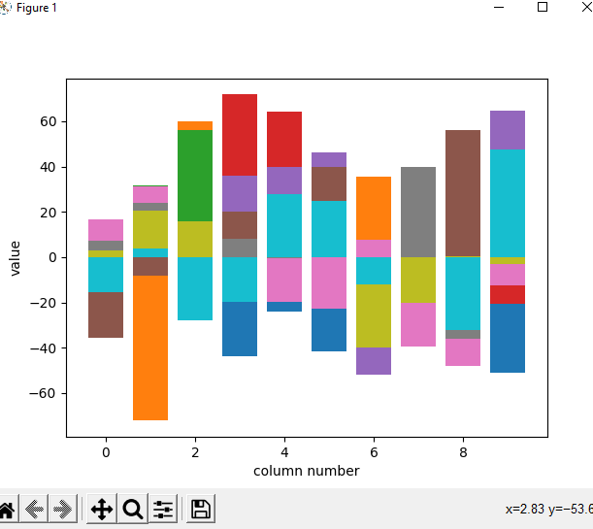

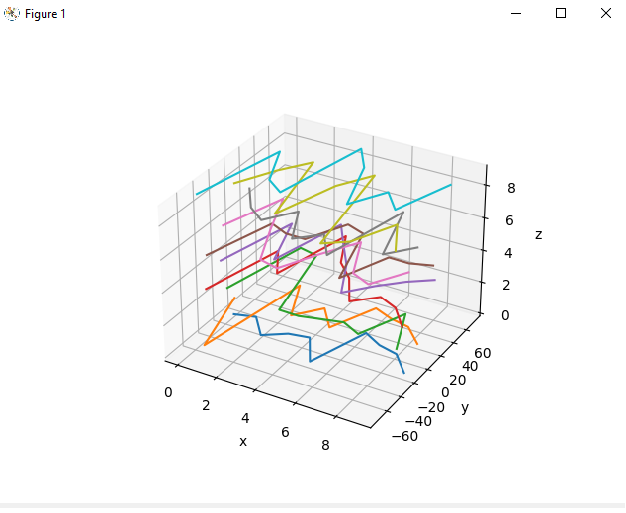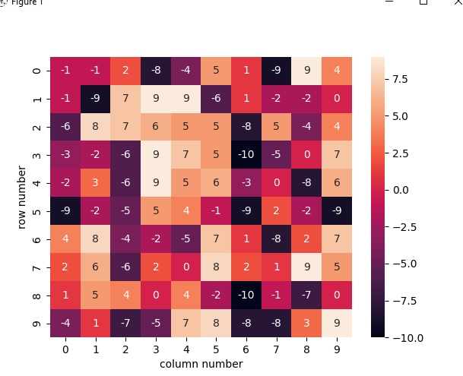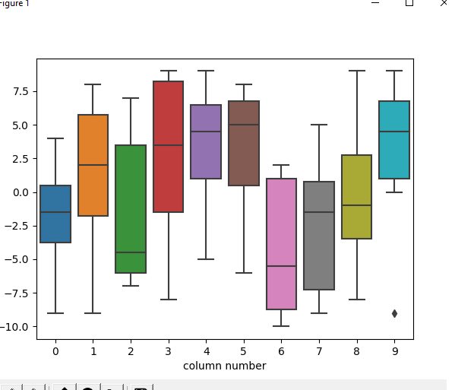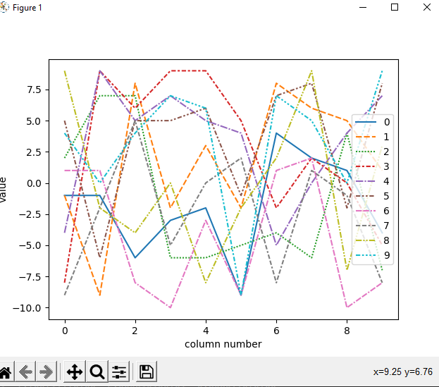

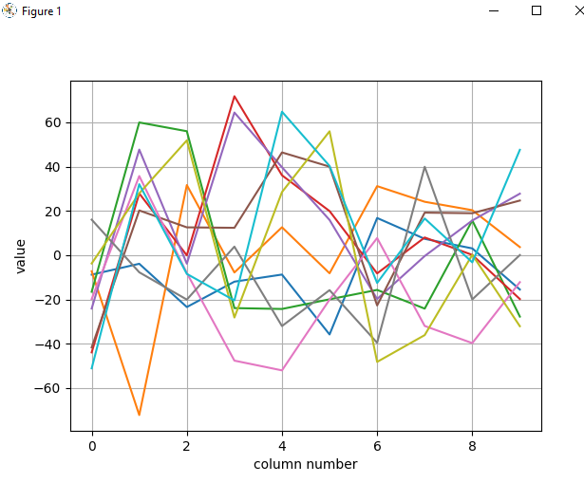

**Matplotlib** – комплексная библиотека для создания анимированной, статической, интерактивной визуализации данных в Python.

Данная библиотека дает возможность тонко настраивать графики: Есть возможность настроить размерность осей координат, цвет диаграммы, разброс значений, «точность» визуализации данных. Есть возможность строит различные виды графиков диаграмм и т.д. Есть возможность трехмерной визуализации.

**Seaborn** – библиотека для визуализации данных, основанная на Matplotlib. Предоставляет возможность визуализировать данные в точных графиках и диаграммах.

Присутствует более разнообразные и наглядные варианты визуализации, чем в Matplotlib, но нет возможности трехмерной визуализации.

**Altair** – библиотека для визуализации данных, основанная на библиотеках Vega и Vega-lite для JavaScript. Имеет очень широкий спектр вариантов визуализации данных.

**D3.js** - это библиотека JavaScript для визуализации данных. D3 помогает оживить данные с помощью HTML, SVG и CSS. Используется для визуализации данных на страницах сайтов

**Bokeh -** это библиотека Python для создания интерактивных визуализаций для современных веб-браузеров. Она помогает создавать красивые графики - от простых графиков до сложных с потоковым набором данных. Может визуализировать данные на основе JavaScript без написания кода на JavaScript.